Отчет КГУ ОШ № 1 по ППП среди несовершеннолетних по иогу 1 четверти 2024-2025 учебного года

Профилактика правонарушений несовершеннолетних является одним из важных направлений воспитательной работы школы. Целью данной работы является предупреждение противоправного поведения обучающихся школы, правовое воспитание школьников, профилактика вредных привычек, а также профилактика употребления токсических и наркотических веществ, профилактика безнадзорности и правонарушений среди несовершеннолетних, травматизма, аморального поведения родителей и учащихся, активизация воспитательной позиции родителей.
В целях формирования основ комплексного решения проблем профилактики, их социальной реабилитации в современном обществе, расширения кругозора учащихся по вопросам правовой культуры обучающихся в начале учебного года был разработан план мероприятий школы по профилактике правонарушений среди несовершеннолетних.
Согласно Закону РК № 591 «О профилактике правонарушений среди несовершеннолетнихти предупреждения детской безнадзорности и беспризорности» основными формами работы были следующие:
➢ посещение семей на дому с целью контроля ЖБУ, условий семейного воспитания, организации свободного времени, занятости в каникулярное время, подготовки к урокам;
➢ изучение особенностей личности подростков, занятия по коррекции их поведения, обучение навыкам общения;
➢ психолого- педагогическое консультирование родителей, учителей- предметников с целью выработки единых подходов к воспитанию и обучению подростков;
➢ индивидуальные и коллективные профилактические беседы с подростками;
➢ вовлечение подростков в социально- значимую деятельность через внеурочную и внеклассную работу школьного, городского уровня.
Система работы школы по профилактике правонарушений включает в себя: организационные мероприятия, просветительскую работу, правовое воспитание школьников и родителей; профилактику правонарушений несовершеннолетних, которые реализуются через систему классных часов, обеспечение социально-педагогической поддержки семьи, совместную работу субъектов профилактики, вовлечение общественности в работу по профилактике правонарушений несовершеннолетних, контроль.
В течении четверти учебного года решались проблемы:
1. Проведение профилактической работы с родителями, направленной на повышение ответственности за воспитание и обучение своих детей, на повышение правовой грамотности.
2. Выявление интересов и потребностей учащихся, трудностей и проблем, способствующих отклонению в поведении.
3. Своевременное оказание социальной помощи, поддержка учащихся и их семей, оказавшихся в ТЖС.
4. Принятие мер по снижению пропусков по неуважительной причине.
5. Профилактика асоциального поведения и правонарушений.
6. Профилактика ЗОЖ.
7. Координация взаимодействия учителей, родителей, специалистов социальных служб, представителей административных органов для оказания социально-психологической помощи учащимся.
На начало учебного года был сформирован социальный банк данных учащихся из незащищенных слоев населения, многодетных семей, детей сирот и ОБПР, учащихся проживающих с отчимом и мачехой, родителей, воспитывающих детей одни.
- С привлечением родительской общественности и членов администрации были организованы профилактические рейды «Дети в ночном городе», «Безопасные каникулы», «Қамқор». Цель мероприятии: выявление подростков, склонных к правонарушению (курение и распитие спиртных напитков в общественных местах, нецензурная брань, вандализм и т.д.), также поздно находящихся вне дома без сопровождения законных представителей, выявление фактов эксплуатации детского труда.
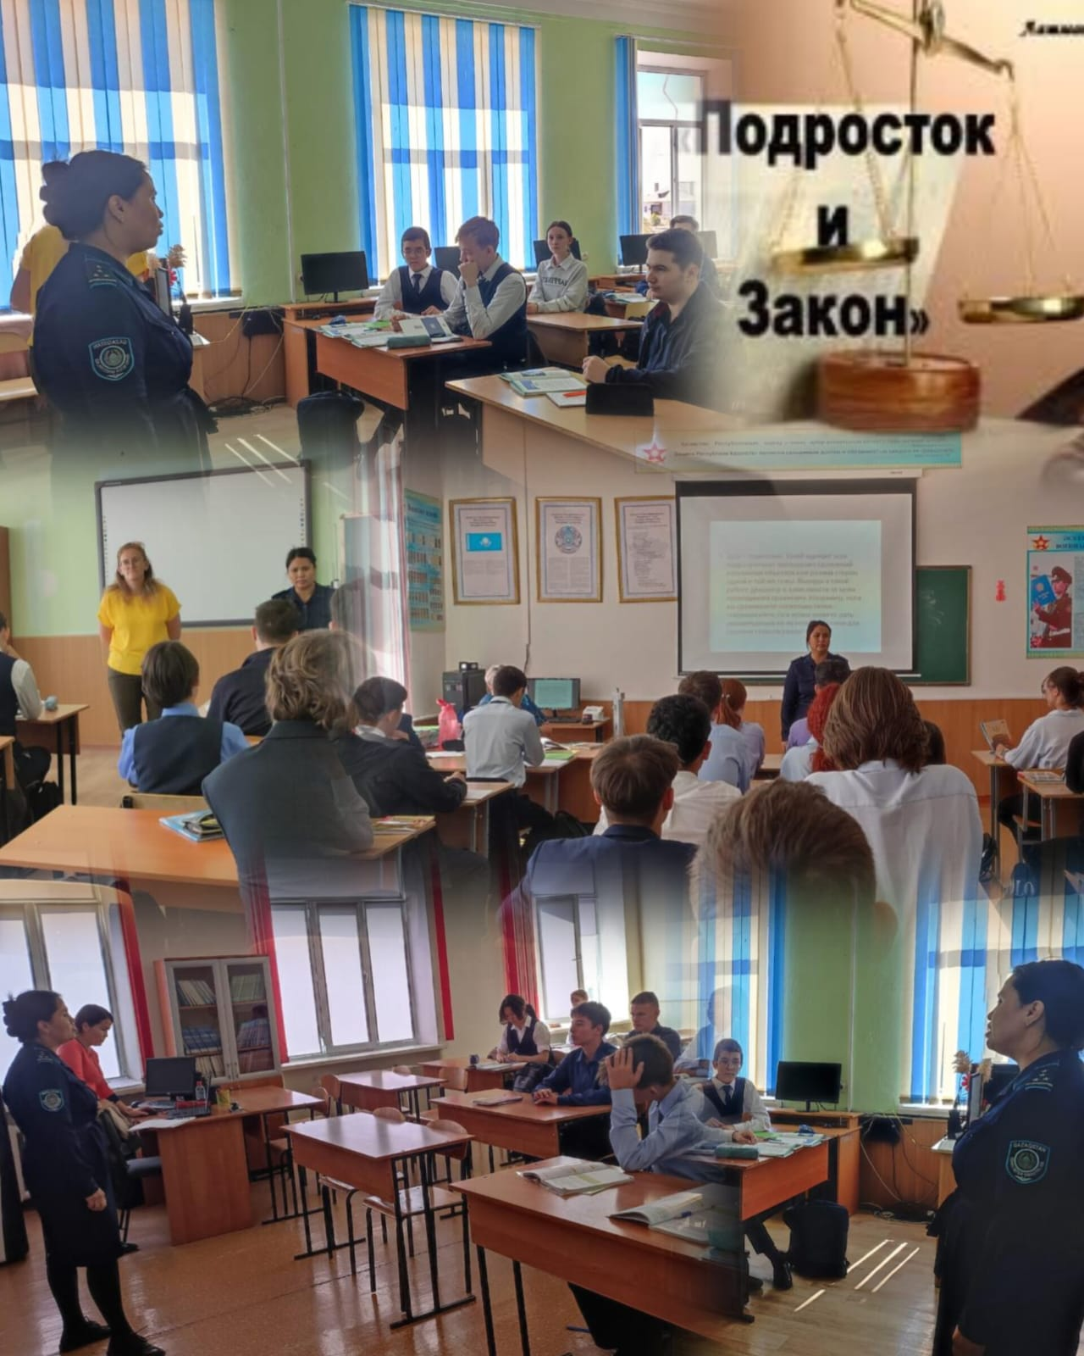
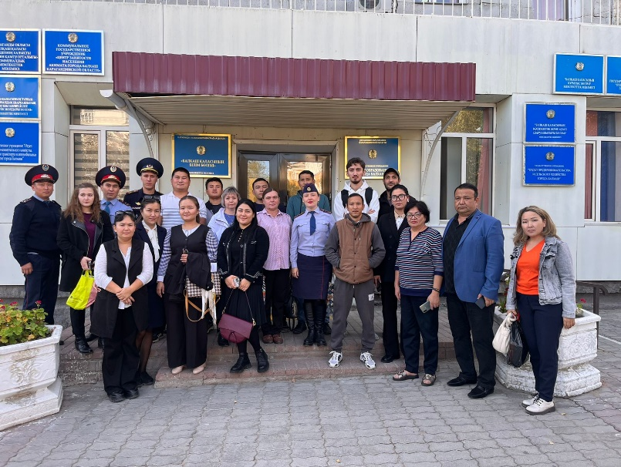
Мобильные группы в ходе рейда посетили подвалы домов, автомоечные комплексы, компьютерные салоны, квартиры учащихся из неблаголполучных семей, также состоящих на учете в отделе полиции и ВШУ. Так же без внимания не оставили малоосвещенные и скрытые места от постороннего взгляда. Итоги профилактического рейда были доведены на общешкольном собрании до сведения родителей.
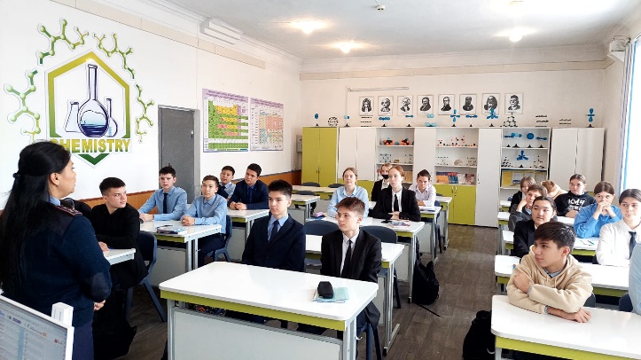
- С целью ознакомления с видами правонарушений несовершеннолетних и ответственностью за них , анализа состояния правонарушений и преступлений несовершеннолетних были проведены общешкольные родительские собрания с участием представителей ОП г. Балхаш и прокуратуры, круглый стол с участием начальника ОП г.Балхаш; отделом по борьбе с наркоманией.
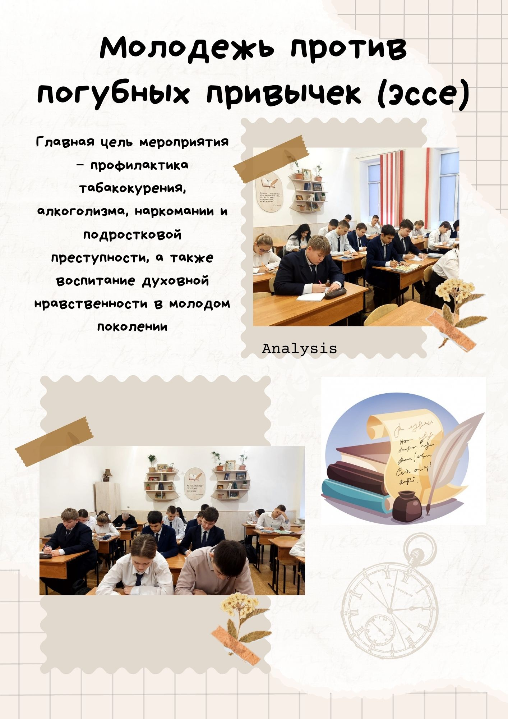
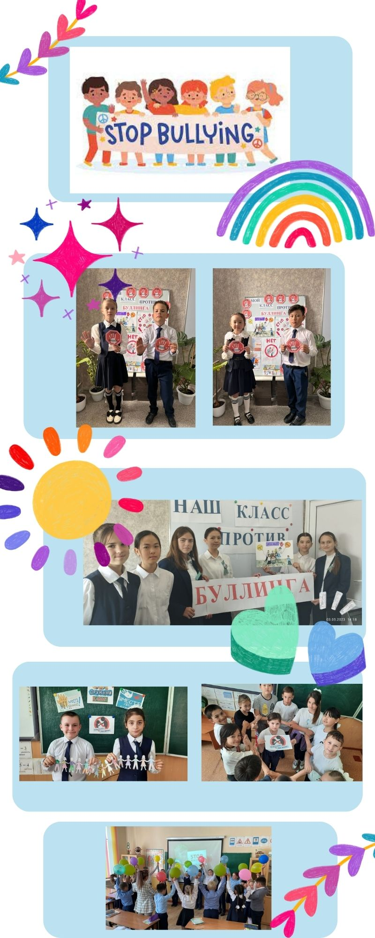
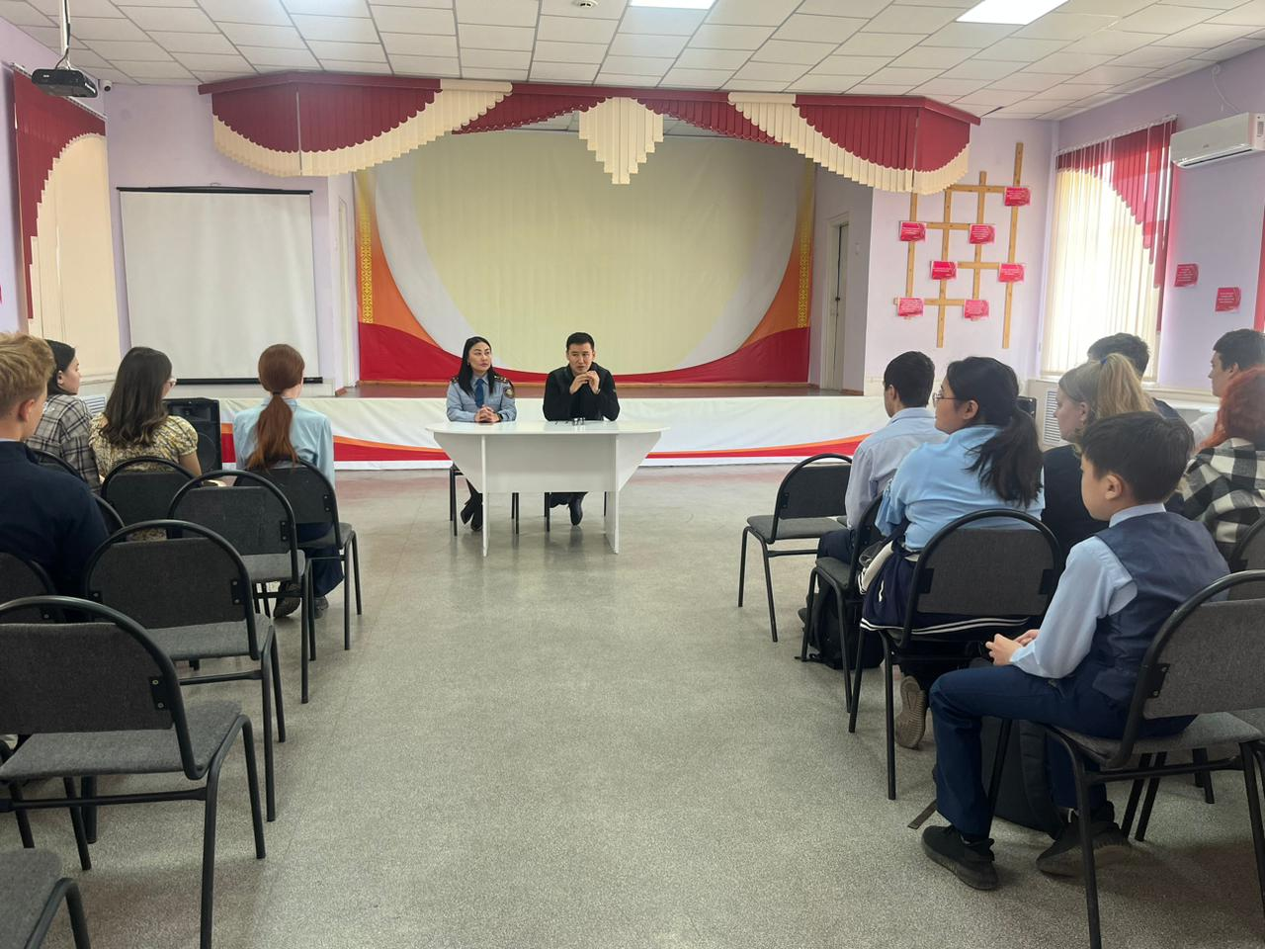
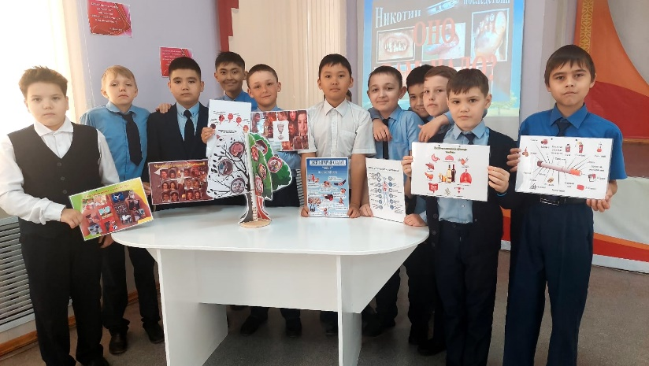
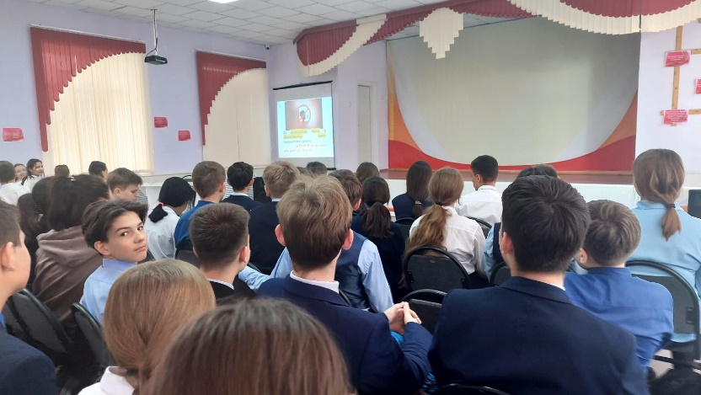

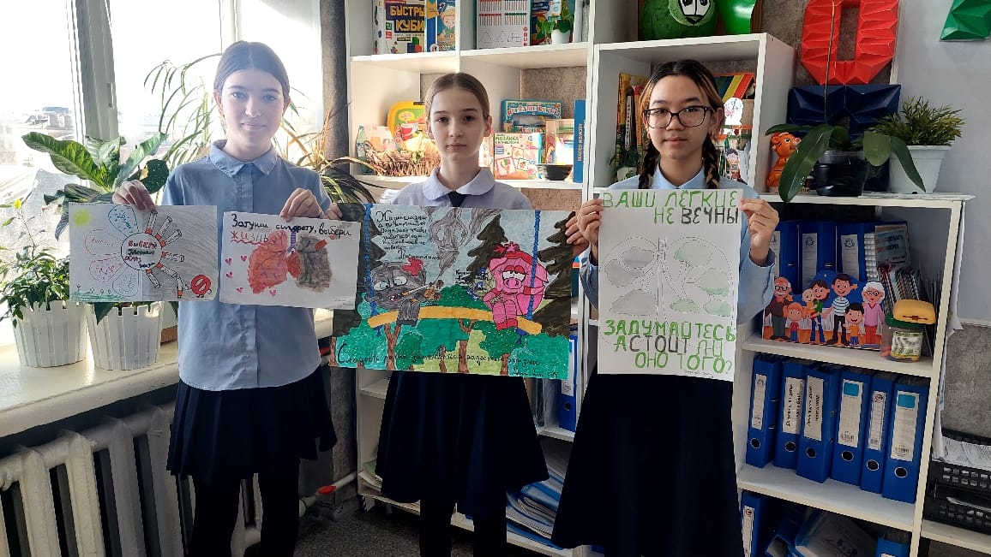
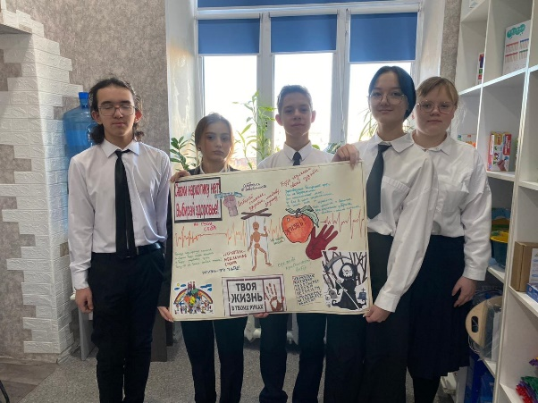
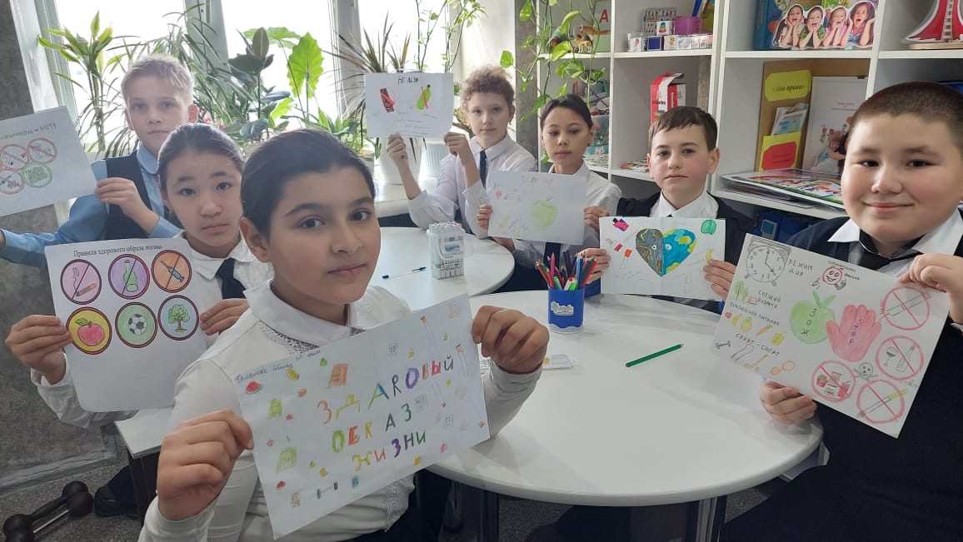
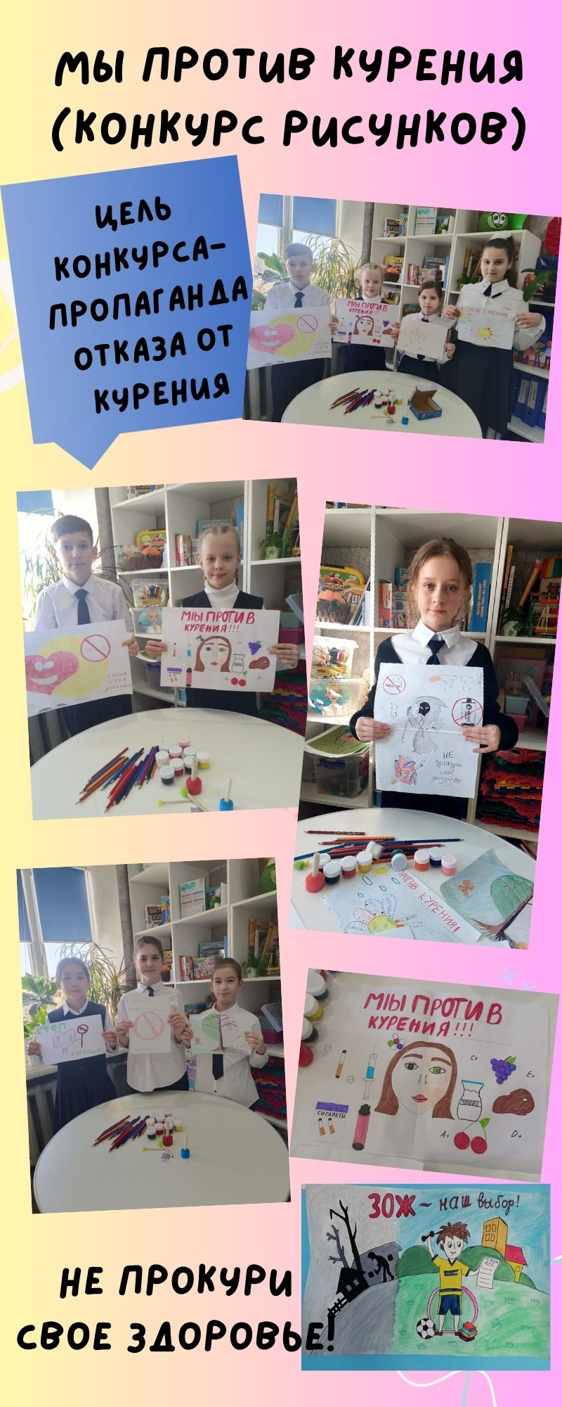
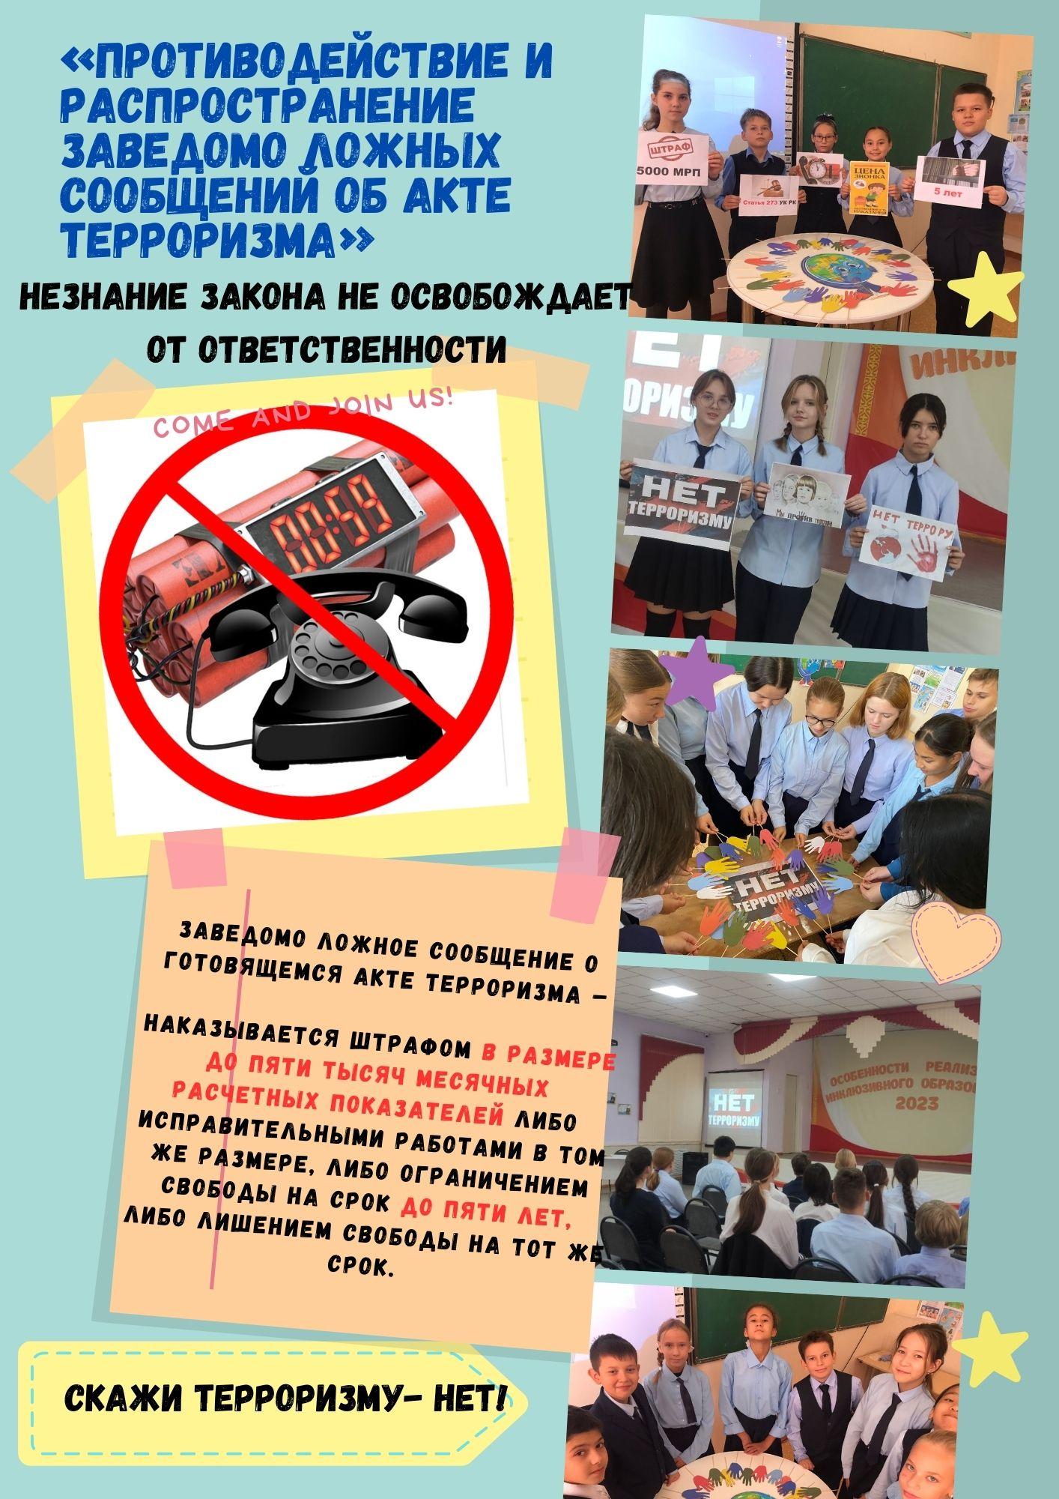

Большую роль в профилактической деятельности играет Совет профилактики, по инициативе которого в течение года были организованы декады по защите прав детей, по профилактике употребления вредных веществ, жестокости и насилия против детей,неделя детского телефона доверия и т.д.
В школе с начало 20214-2025 учебного года действовал Совет профилактики, в состав которого входили: председатель совета, заместитель директора по ВР, секретарь, педагоги, медицинский работник ( по согласованию).
С начало 2024-2025 учебного года было проведено 2 плановых заседаний СПП,в ходе которых рассматривались вопросы по оптимизации воспитательной профилактической работы, предупреждения безнадзорности и правонарушений несовершеннолетних, пропаганде здорового образа жизни. Ведется контроль за получением образования несовершеннолетними: строгий учет пропущенных уроков, работа по ликвидации пропусков без уважительной причины.
С целью недопущения нарушения Закона со всеми обучающимися, а также родителями, члены Совета профилактики проводят профилактические мероприятия, направленные на изучение причин отклоняющегося поведения, условий проживания и воспитания ребенка в семье. Также Советом профилактики анализируется деятельность педагогического коллектива школы по реализации Закона. Классные руководители присутствуют на заседаниях Совета профилактики, в своих выступлениях они отражают основные направления воспитательной профилактической работы с каждым обучающимся.
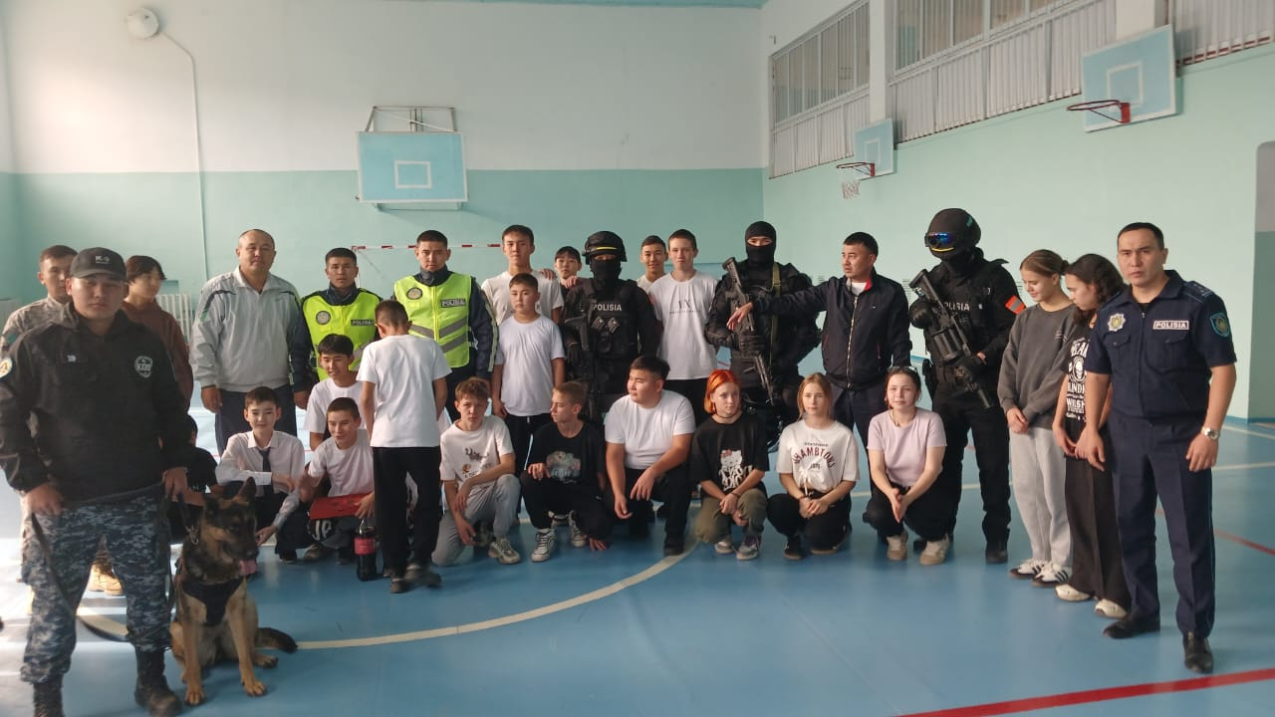
В школе создано информационное пространство. Имеются информационные стенды для учащихся и родителей где размещены: правила для учащихся, координаты руководителей участкового инспектора. На сайте школы размещается информация и памятки для родителей, планы работ по профилактике правонарушений, планы работы кружков, информация о проводимых мероприятиях.
На конец 1 четверти:
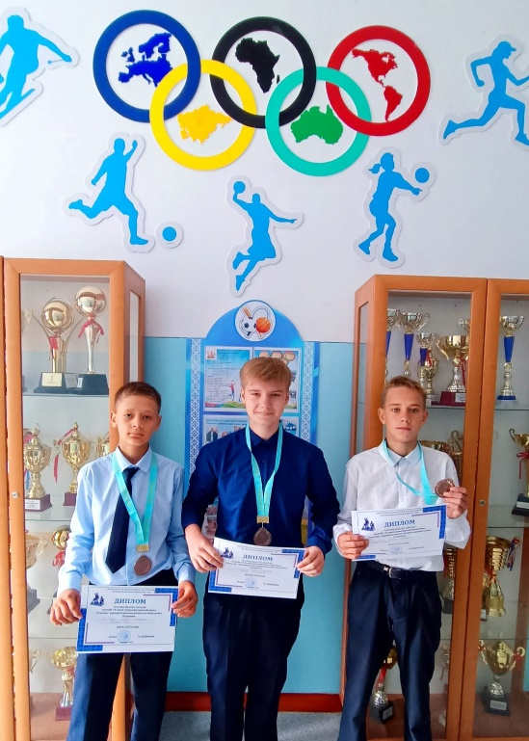
- Учащихся, состоящих на учете в ГЮП ОП г.Балхаш- 2 (Мисилюк Свята- ученица 9 класса состоит по категории «Беспризорный и безнадзорный несовершеннолетний», охвачена дополнительным образованием (спортивная секция по волейболу, приняла участие в городской спортивной мероприятии)
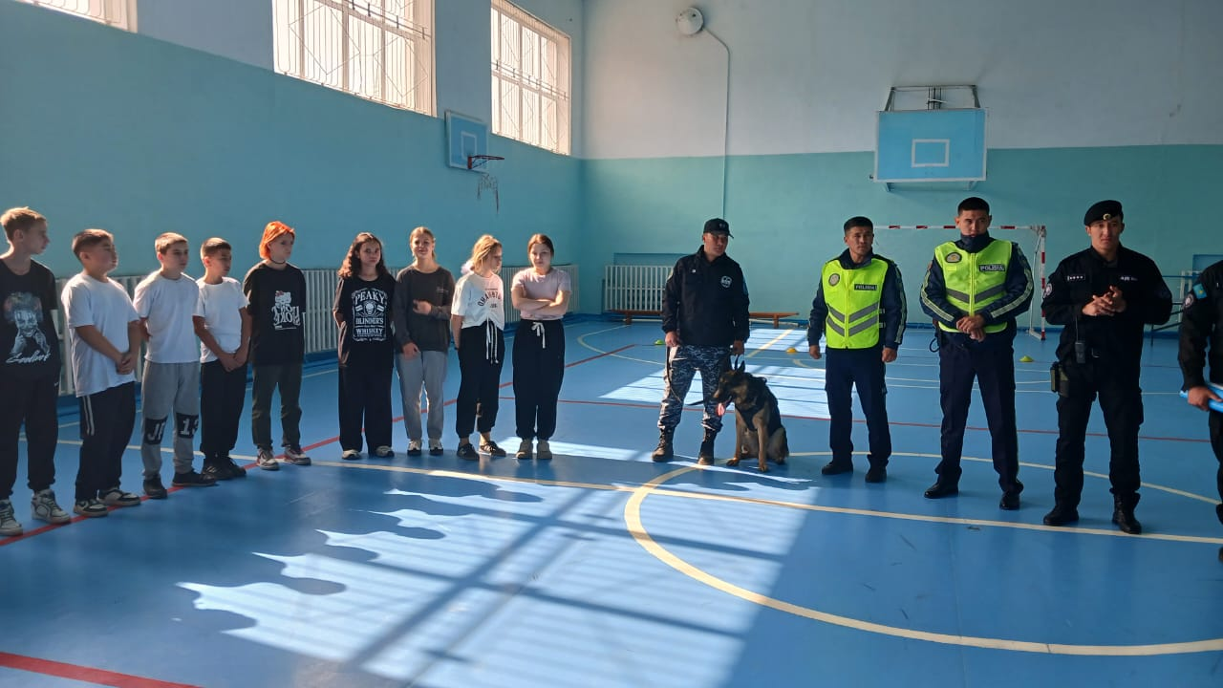
Ульянов Максим -ученик 8 класса состоит на учете в ГЮП по категории «Освобожденный от уголовной ответственности в связи с недостижением уголовного возраста», охвачен дополнительным образованием в школьной секции «Асық ату», в октябре месяце принимал участие в городских соревнованиях. Работа с учетниками ведется согласно индивидуальному плану.
- Семей, состоящих на учете в ГЮП ОП г.Балхаш по категорий «Неблагополучная семья»- 3 (семья несовершеннолетних Чудаковых, Саликовой и Козловой). Учащиеся из неблагополучных семей, категории СУСН находятся на особом контроле.
- Согласно сверке с ГЮП ОП за 1 четверть, учащихся , уклоняющихся от получения образования, имеющих пропусков более 10 дней без уважительной причины нет
- Согласно социальному анализу по учащимся, поступивших в1й класс выявлены семьи, где, один из родителей не исполняет свои родительские обязанности по воспитанию и несовершеннолетних, в отношении которых направлены материалы в ОП г.Балхаш для принятия административных мер.

